Arbeitsblatt: Klassendiagramme / Klassen und Objekte
- Ergänzen Sie die folgenden Klassendiagramme an den markierten Stellen.

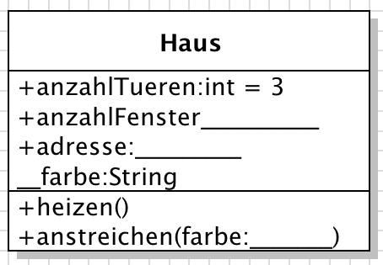
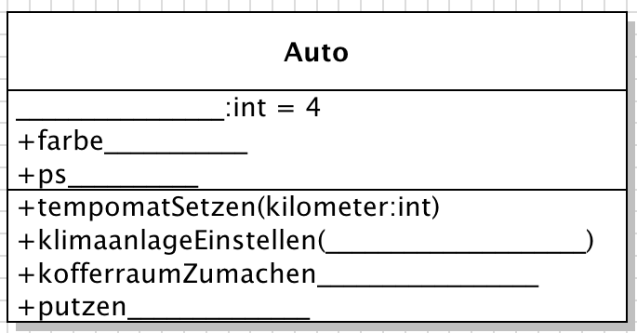
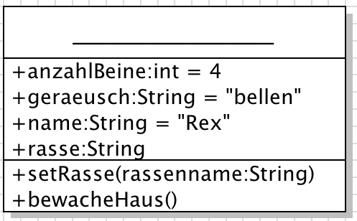

B) Welche Aussagen treffen auf das folgende Klassendiagramm zu? (Ankreuzen)
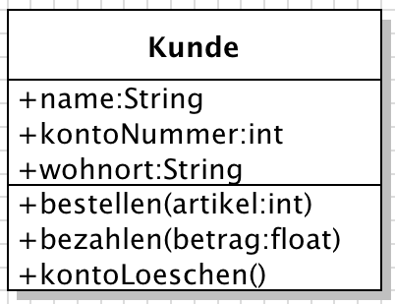
Aussage | richtig | falsch
Die Klasse heißt Hund.
Die Klasse heißt Kunde.
Die Klasse hat 6 Attribute.
Die Methoden der Klasse bekommen als Parameter String-Werte.
Es gibt eine Methode, die als Parameter einen String-Wert bekommt.
Es gibt eine Methode, die keine Parameter bekommt.
Es gibt ein Attribut vom Datentyp „float“.
Es wäre besser, der Methode „bestellen“ einen Parameter vom Datentyp String zu übergeben.
Es wäre besser, wenn kontoNummer ein String wäre.

C) Zeichnen Sie ein Klassendiagramm für die Klasse Rechnung. Die Rechnung hat einen Gesamtbetrag und einen Sachbearbeiter; außerdem muss man den Gesamtbetrag verändern können und die Rechnung abschicken. (Tipp: 2 Attribute, 2 Methoden).

